Пополнение лицевого счета через терминалы ОАО «Банка Москвы» банковской картой

- Вставьте карту.
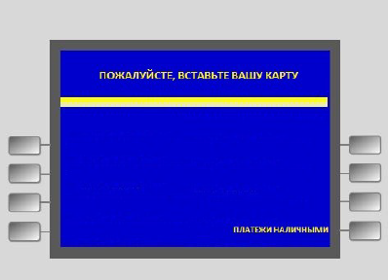

- Введите ПИН-код банковской карты (4 цифры),нажмите «ДАЛЕЕ».
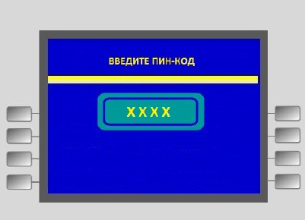

- В основном меню выберите «ПЛАТЕЖИ».
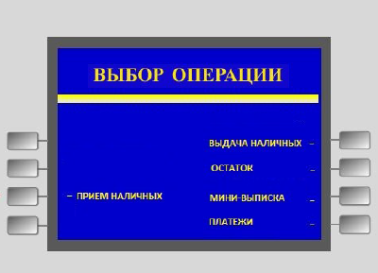

- Выберите группу «ОПЛАТА ПО КОДУ ПЛАТЕЖА».
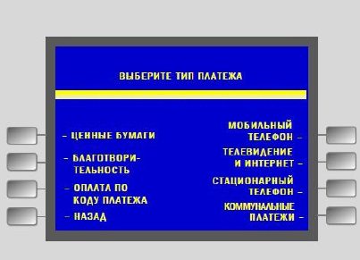

- В следующем меню введите код платежа. Не более 3 цифр,
ГУП «Социальное питание «Юго-Восток» - код 906.
ООО кафе «Утро» – код 910
ГУП «Социальное питание Север»- код 908

Нажмите «ВВОД».
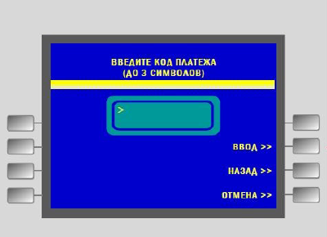
Для возврата в предыдущее меню нажмите «НАЗАД».
Внимание! На этом этапе и далее Вы всегда сможете прервать операцию пополнения лицевого счёта, нажав на кнопку «ОТМЕНА».

- В окне «ВВЕДИТЕ РЕКВИЗИТЫ ПЛАТЕЖА» введите номер (от 8 до 10 цифр) лицевого счета школьника.
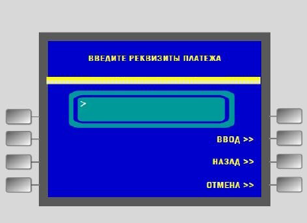
Внимание! В случае попыток ввода больше 10 цифр или меньше 8 будет выдано предупреждение об ошибке.
В случае ввода несуществующего лицевого счета на экране появится надпись «Неверный лицевой счет».
Нажмите «ВВОД» для перехода на следующий экран.
Скорректируйте, в случае необходимости, введенное значение, нажав «НАЗАД».

- Введите сумму платежа в рублях. Нажмите «ПОДТВЕРДИТЬ», возьмите распечатанную квитанцию об оплате.
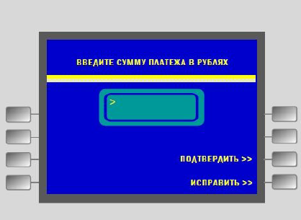
Внимание! Для отмены операции нажмите «ИСПРАВИТЬ»

- На экране показана фамилия и имя владельца лицевого счета, а также актуальный баланс лицевого счета. Для пополнения лицевого счета выберите «ДА».
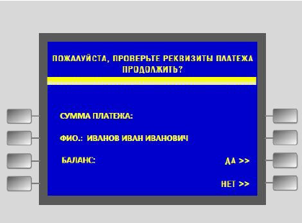
Внимание! Для отмены операции нажмите «НЕТ».

- Ваша операция завершена, возьмите распечатанную квитанцию об оплате.
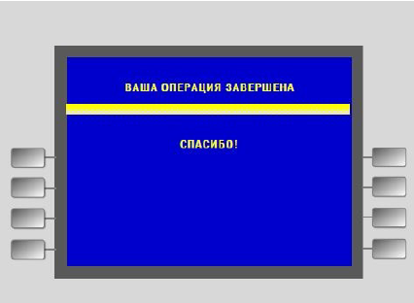

В результате проведенных действий лицевой счет электронной карты вашего ребенка будет пополнен, а Вы получите SMS-сообщение с суммой зачисления и значением баланса лицевого счета после зачисления, например:
«Зачислено 300,00; баланс 420,00 (12345678 Иванов Иван)»

